**文山州高级技工学校**

**开学第一课工作总结报告**

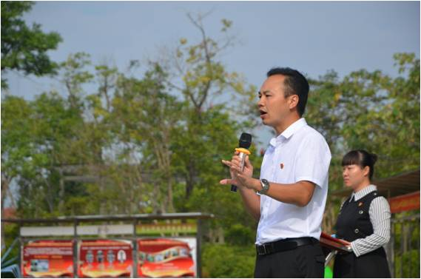文山州高级技工学校开学典礼如期在教辅楼前准时进行。本次开学典礼由学生科黄东妮老师主持，副校长陶尚勇同事作新学期展望。本次开学典礼主题紧扣“开学第一课”，时间从8月27日至10月31日，一个多月的时间来做相关工作安排。现将“开学第一课”工作总结如下：

一、安全法制教育

整训期间我们也非常荣幸能邀请到云南壮乡苗岭律师事务刘畅律师来为我们进行交通安全法律相关知识讲解， 通过一早上的讲解，我们了解到注意交通安全的重要性，交通事故对我们青少年的威胁利是客观存在的而且是非常严俊的。在法治社会里，我们要自觉学习掌握交通法律知识，增强交通安全意识，依法律已，依法行事，坚持做到法律要求的积极主动去做，法律禁止的坚持不做，这样我们才能远离交通事故让自己健康成长，顺利完成学业，才能完成历史赋予我们振兴中华复兴中华的神圣使命。

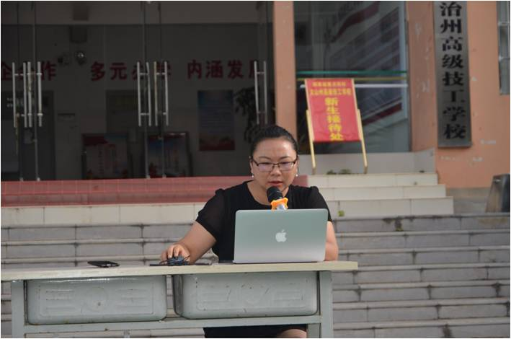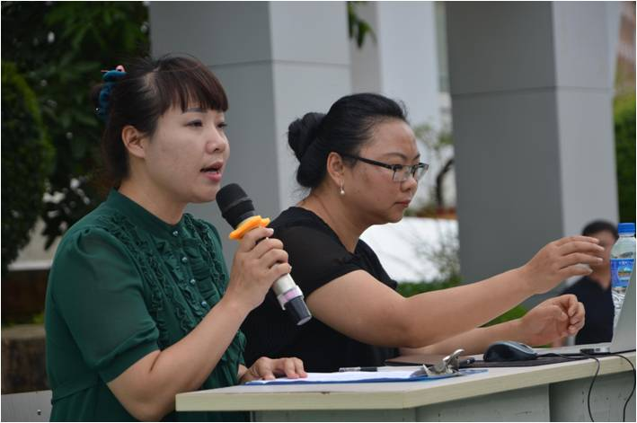法制教育对于学生来说是非常重要的一门课程，其目的是教育学生懂得什么是社会主义民主，怎样发展社会主义民主;懂得在行使自己的民主权利的时候，不得损害国家、社会和集体的利益以及人民的民主权利。

要让学生了解社会主义民主与[社会主义法制](https://m.baidu.com/s?word=%E7%A4%BE%E4%BC%9A%E4%B8%BB%E4%B9%89%E6%B3%95%E5%88%B6&from=1018914a&lqsource=-1&dmaseid=dmaseid82000&qid=000000009d2fbc44&sa=gh_wise_zhidao)的辩证统一关系。懂得民主是法制的前提和基础，而法制是民主的体现和保障，目的在于保护人民群众的根本利益，调动全体人民的积极性、主动性和创造性，加快社会主义现代化的建设。要教育学生正确使用民主权利，运用社会主义法制这一武器，保护人民的民主权利，打击反革命分子和各种刑事犯罪分子的破坏活动，维护[社会秩序](https://m.baidu.com/s?word=%E7%A4%BE%E4%BC%9A%E7%A7%A9%E5%BA%8F&from=1018914a&lqsource=-1&dmaseid=dmaseid82000&qid=000000009d2fbc44&sa=gh_wise_zhidao)。对学生进行法律常识的教育，使学生懂得什么是法，法的阶级本质和作用，以及有关的政策法令。引导学生自觉遵守法律，并勇于同一切违法现象作斗争。

二、安全知识讲座、安全逃生演练

生命对每次个人来说都只有一次，都是值得我们去珍惜和爱护。生命不是画在纸上的图画，错了，可以重新画过；生命不是一颗长青树，不可以永远立在风雨中，不可以横冲直撞。正因生命如此，我们就要更加注意安全，保重健康，健康是无法用金钱来买卖的。此次安全知识讲座由安全保卫科科长张龙友老师为同学们讲授，主要从交通安全，消防安全，食物安全和公共场所安全几个方面进行讲述。

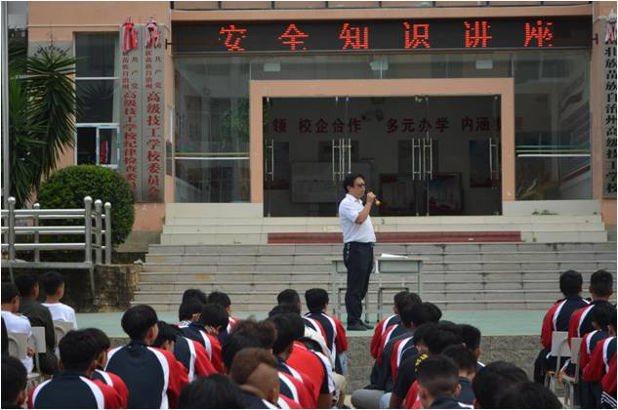随着自然灾害频繁发生，当危险发生时学会用正确的方法应对就显得非常重要。在安全逃生演练时，我校进行了地震演练和火灾演练。地震是一种突发性极强，破坏力极大的严重自然灾害，我国是一个多地震的国家，且地震活动频繁、强度大、范围广。这次地震逃生演练训练了同学们当地震发生时在室内和室外如何正确保护自己身体的重要部位，在救援来到前生存下来。除此之外，我校也训练了同学们当火灾发生时如何应对。当警报响起时，同学们用湿毛巾捂住自己的鼻口，按照指定好的逃生路线在班主任老师的带领下迅速跑到操场集合，集合后由班委清点人数向老师报告。生命是宝贵的，也是脆弱的。我们要时刻牢记消防安全，学习消防知识，消除火灾隐患。

三、开展“不忘跟党初心·牢记青春使命”主题团日活动

为学习宣传贯彻习近平新时代中国特色社会主义思想与党的十九大、团的十八大精神及全国、全区高校思想政治工作会议精神，切实加强理论武装和思想引领，教育和引导广大青年师生增强“四个自信”，坚定正确的政治方向，努力成为中国特色社会主义的合格建设者和可靠接班人，9月14日下午，我院举办了“不忘跟党初心·牢记青春使命”主题团日讲座。

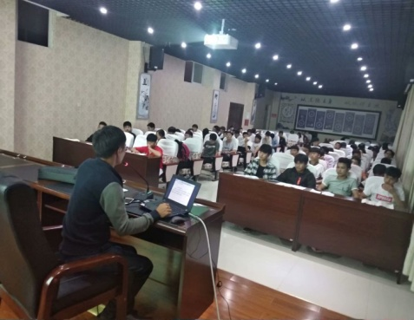勇于担当，在攻坚克难中砥砺品质，作为团员应勇于担当，在艰苦和复杂环境中砥砺品质、锤炼作风。要不怕苦累，不推不拖，积极干、主动干，敢于负责，不怕挫折，不怕承担责任。让我们的团员以良好的精神面貌和优秀的行为榜样赢得全校同学的认可。

四、观看《开学第一课》视频

恰逢改革开放40周年，站在时代的新起点，中国面临的新挑战和新机遇，青少年作为国家的希望，必将承担起描绘祖国未来新蓝图的使命。我校利用晚自习的时间，由班主任组织观看本班学生观看《开学第一课》视频。通过一个小时四十分钟的视频观看，让同学们学习到创新创造，创新文化的精神。作为新时代的青少年，无论何时都不应该得过且过，虚度光阴。俞敏洪以自身经历告诉我们高考三次仍不放弃奋斗；世界珠心算冠军王桐晶为我们带来了震撼的闪电珠心算；C919大型客机总设计师及其成员讲述了如何在探索中创造。通过《开学第一课》的观看，我们知道了只有不放弃，敢拼搏，敢创新我们才能取得成功。

通过观看《开学第一课》引领同学们感悟创造精神的魅力和重要意义，鼓励同学们锻炼实践能力、提升科学素养、培育创新精神，在新的时代节点上，更好地向未来出发。

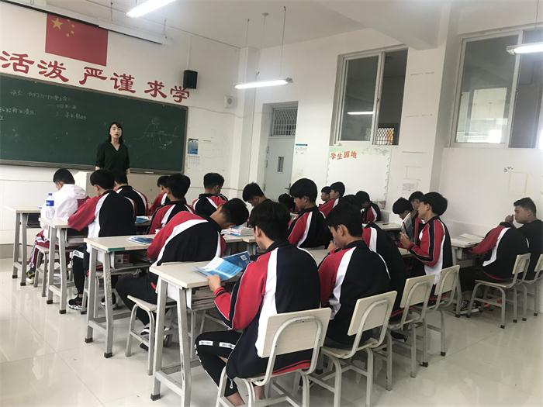观看视频后，全体班主任各自在班级组织开展了主题班会，在主题班会上同学们纷纷发表自己对《开学第一课》的观后感，同学之间也互相讨论成功的要素是什么，自己的梦想是什么，如何才能实现自己的梦想等等一系列问题。通过主题班会，更深一步加深了《开学第一课》对同学们的积极影响，巩固了同学们积极向上，敢于逐梦的决心。

五、各班以“开学第一课”为主题出黑板报

为了弘扬《开学第一课》中善于创造，勇敢追梦的精神，我校还组织了学生以“开学第一课”为主题出黑板报。通过黑板报的形式宣传《开学第一课》的精神，争做积极向上，热爱学习，热爱创造的青少年。

六、开展理想信念教育活动

理想信念教育是学校教育的永恒主题，是学校德育教育的重要内容。我校以主题班会的形式对活动进行开展，各班主任组织召开“人生与理想”的主题班会，让学生谈自己的理想，引导学生树立正确的人生理想。此外，由班主任对学生进行理想专题教育，帮助学生弄清理想的含义，了解古今中外名人志士有关励志方面的故事，明确理想和人生之间的关系，不断提高学生的思想意识。

七、开展爱国主义教育、中华优秀文化教育活动

为了向学生讲述新中国成立以来取得的举世瞩目的成绩，让学生客观的了解祖国发展历史。激发学生的爱国之情。根据学生科工作安排，我校组织了班主任利用自习课的时间召开了爱国主义教育主题班会。通过班主任给学生讲解了《九一八事件》、《南京大屠杀》等振奋人心的振兴史，让学生了解当年日本侵略者残暴屠杀中国同胞、野蛮侵略中国领土的历史。

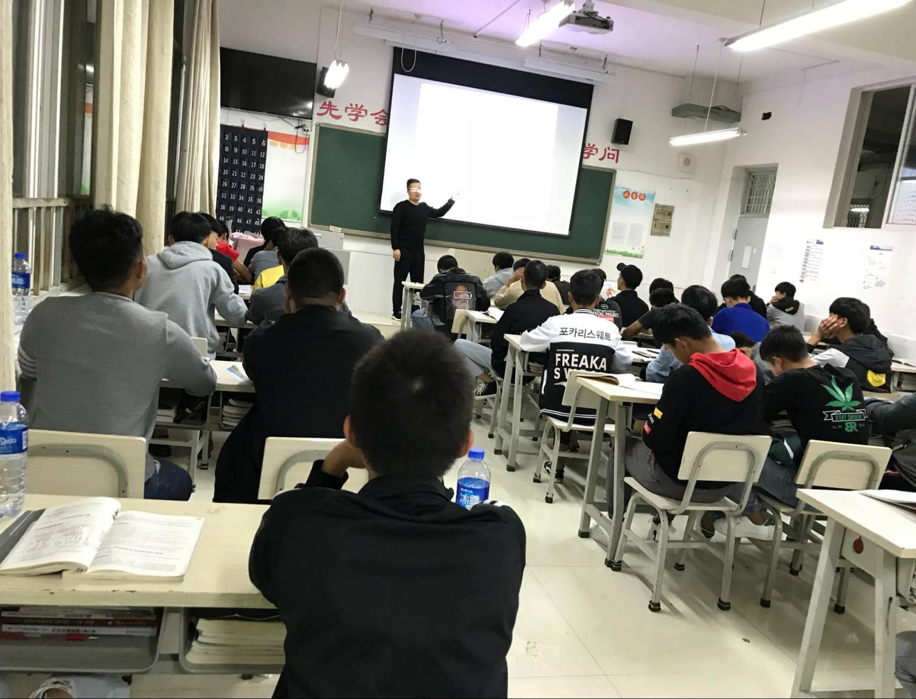通过历史的讲解，使全体师生接受了一次爱国主义教育的洗礼，极大地激发了师生的责任感和爱国热情，历史使命感油然而生，爱国情操得到提升。坚定了实现中华民族伟大复兴“中国梦”的信心，同时增强了学生自觉维护祖国领土完整的意识，让学生意识到少年强则中国强，只有好好学习，才能使祖国更加强大。同学们将会带着这一份对祖国的热爱，专心学习，树立远大目标，为祖国的未来谱写灿烂辉煌的史诗！

八、开展“争做向上向善好青年”主题实践活动

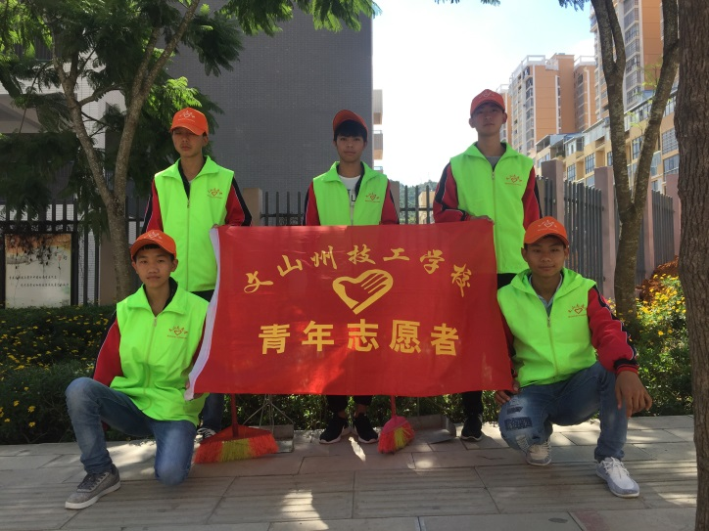为了迎接2018年度国庆佳节，全面做好迎接云南省病媒生物防治先进城区技术评估的准备工作，为广大市民群众提供一个更加整洁、健康、舒适的生活环境，营造欢乐祥和的节日气氛，市爱卫办在全市开展以“庆国庆•迎评估•促达标”为主题的环境卫生清洁活动，我校为积极响应和参加本次志愿者活动，由校团委李维策老师组织带领学生会卫生部10名志愿者参加此次我校挂联的新平街道里布嘎社区环境卫生清洁活动。本次志愿者活动分别于9月21日和9月28日两天进行。志愿者们清理街道绿化带垃圾

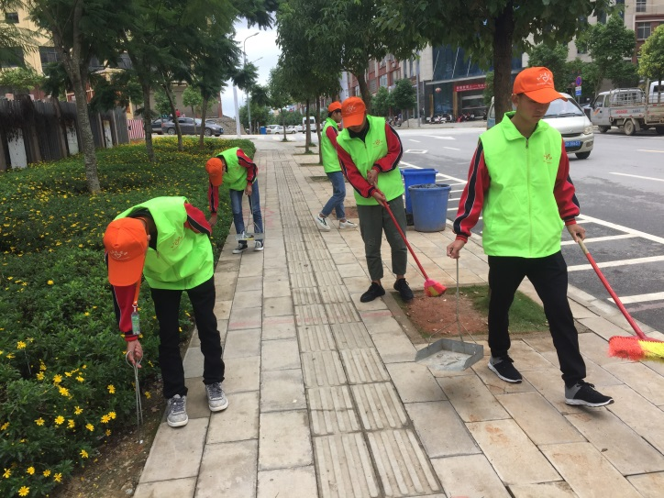通过参加此次环境卫生清洁志愿者活动，同学们提高了自身环保意识，认识到保持清洁环境卫生应当从自我做起，从身边做起，通过积极参加志愿活动，广泛动员和引导广大市民重视城市卫生，共同爱护卫生，共建整洁、干净、环保的城市环境。我校参加本次环境卫生的学生志愿者们认真地做事态度活动社区和市民的广泛好评。

九、开展青年网络文明活动

为进一步增强学校师生网络文明道德观念，营造绿色校园网络，在学校领导的高度重视下，文山州高级技工学校开展了校园网络文明主题活动，学校掀起了网络文明新风气。我校团委组织学生在网络上以祝福祖国为主题，在国庆来临之际对祖国献上祝福。除此之外，我校通过宣传栏，主题班会等形式，营造规范的网络行为。

十、组织困难学生帮扶活动

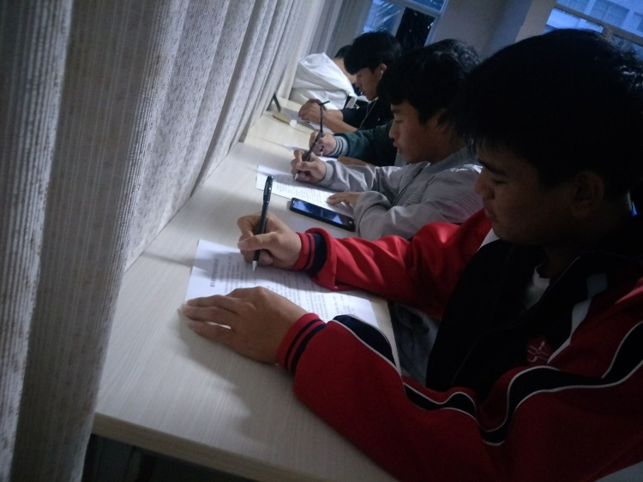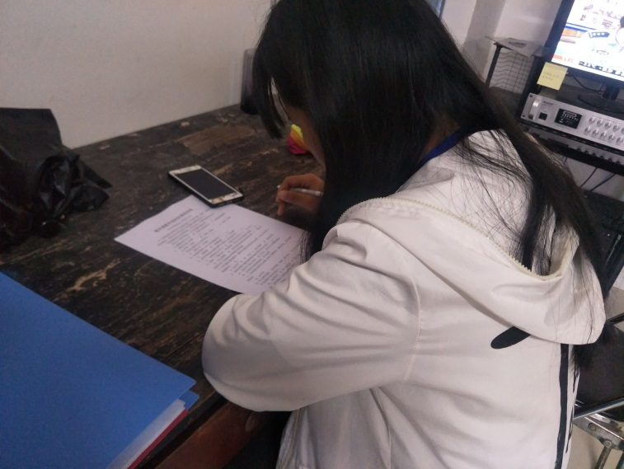为了促进学生以积极健康的心态更好地融入到学习生活中，我校建立了心理健康咨询室。通过问卷调查的形式对同学们的心理健康进行调查，根据调查结果的具体分析，我校老师对学生进行心理疏导、思想引导。除此之外，对于家庭经济比较困难的同学，我校学生科成立了勤工俭学，让同学们通过自己的劳动获得一定的生活补助。

十一、开展“走下网络、走出宿舍、走向操场”主题活动

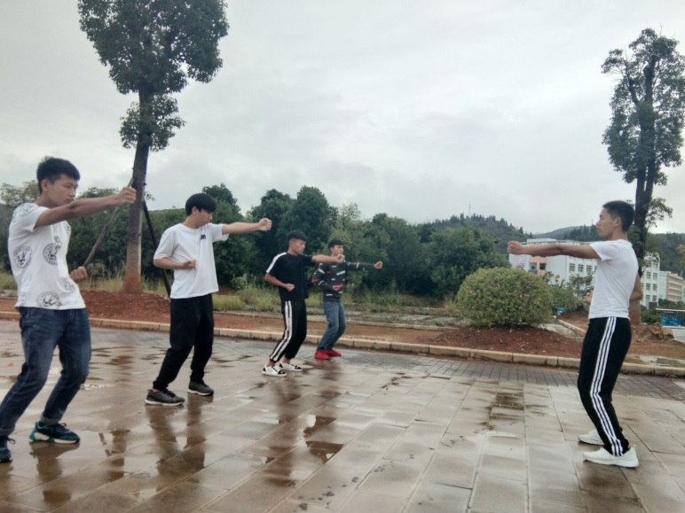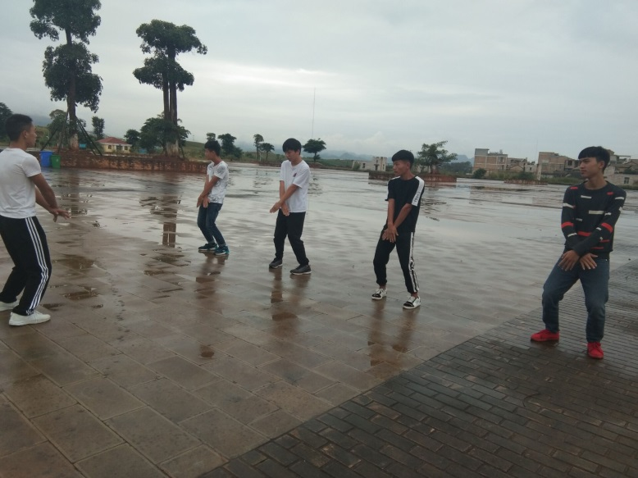为丰富同学们的校园生活，让同学们放下手机，走向操场，我校领导鼓励和支持学生们多参与社团活动。由学生自发组织的武术社每天早晨都会早起进行体能训练。一天之计在于晨，伴随着清晨的第一缕阳光，武术社的同学们在操场上进行常规训练，成为了我校的一道亮丽的风景线。

时光飞逝，当年渴望上学的孩子们都已长大，是梦想让他们成长，我们的学生没有理由不珍惜当下的幸福生活，有了不懈的努力与坚持，终会取得胜利。一次次的失败和挫折时成长路上的考验，一个个为国家做出伟大贡献的人以自身艰苦劳作的奋勇拼搏精神告诉我们，成功路上总是披荆斩棘。“少年强则国强”，青少年是中国未来的一代，通过开学第一课的学习告诉同学们在安逸的条件下也不能没了吃苦耐劳的精神。

以上是我校本次“开学第一课”活动开展的情况。希望通过这次活动的开展，对我校同学们的人生规划带来积极的改变，加深同学们对梦想的坚持，在以后的挫折中培养同学们的坚韧。

文山州高级技工学校共青团

2018年10月15日